**Профилактическое мероприятие «Внимание каникулы!»**

В целях профилактики ДТП с участием несовершеннолетних, сохранения жизни и здоровья детей в период с 16 октября по 3 ноября 2023 года проводилось профилактическое мероприятие «Внимание каникулы!»

Безопасность дорожного движения для детей — один из важнейших вопросов, которому должно уделяться особое внимание как со стороны родителей, так и воспитателей. Статистика говорит о том, что часто аварийные ситуации на дороге возникают по вине невнимательности детей.

Дети динамичны и очень рассеяны. Часто они не понимают опасности, так как не способны оценить реальное расстояние движущегося транспорта, его скорость. Кроме того, малыш в силу своего возраста не способен оценить технические характеристики автомобиля.

Во всех возрастных группах были обновлены центры безопасности дорожного движения с различными играми, атрибутами к подвижным и сюжетно-ролевым играм, сюжетными картинками, отражающие дорожные ситуации.

В течение всего профилактического мероприятия в детском саду прошли мероприятия, направленные на профилактику дорожно-транспортных происшествий с участием детей.

Педагогами проведены беседы и минутки безопасности о правилах дорожного движения, «Машины» «О сигналах светофора», «Засветись на дороге», «Ремни безопасности – наши друзья», воспитателями смоделированы проблемные ситуации. Немалый познавательный интерес представлял просмотр мультфильмов по безопасности дорожного движения.

В старшей и подготовительной группе прошла интеллектуальная игра Что? Где? Когда? по знаниям правил дорожного движения. Во время игры участники продемонстрировали умение работать в команде, прислушиваться к мнению сверстников при выборе ответа. Мероприятие прошло в дружеской и позитивной атмосфере. Участники игры были награждены дипломами «Юного помощника Светофора».

2 ноября 2023г. прошла встреча с инспектором ДПС Госавтоинспекции Чистяковой Эльвирой Михайловной. В рамках профилактического мероприятия «Внимание каникулы!» Эльвира Михайловна провела для дошкольников обучающие мероприятие «Наш друг Светофор». Автоинспектор рассказала воспитанникам о видах светофора и правилах использования их пешеходами. Инспектор ДПС провела мастер-класс, из цветной бумаги, картона и ножниц дети изготовили аппликацию «Светофор».

Для родителей была обновлена информация на информационных стендах, проведены беседы об ответственности за жизнь и здоровье детей.

В ходе данных мероприятий у детей формировались навыки безопасности поведения на улицах и дорогах; дети учились наблюдать и правильно оценивать дорожные ситуации, с правилами дорожного движения.

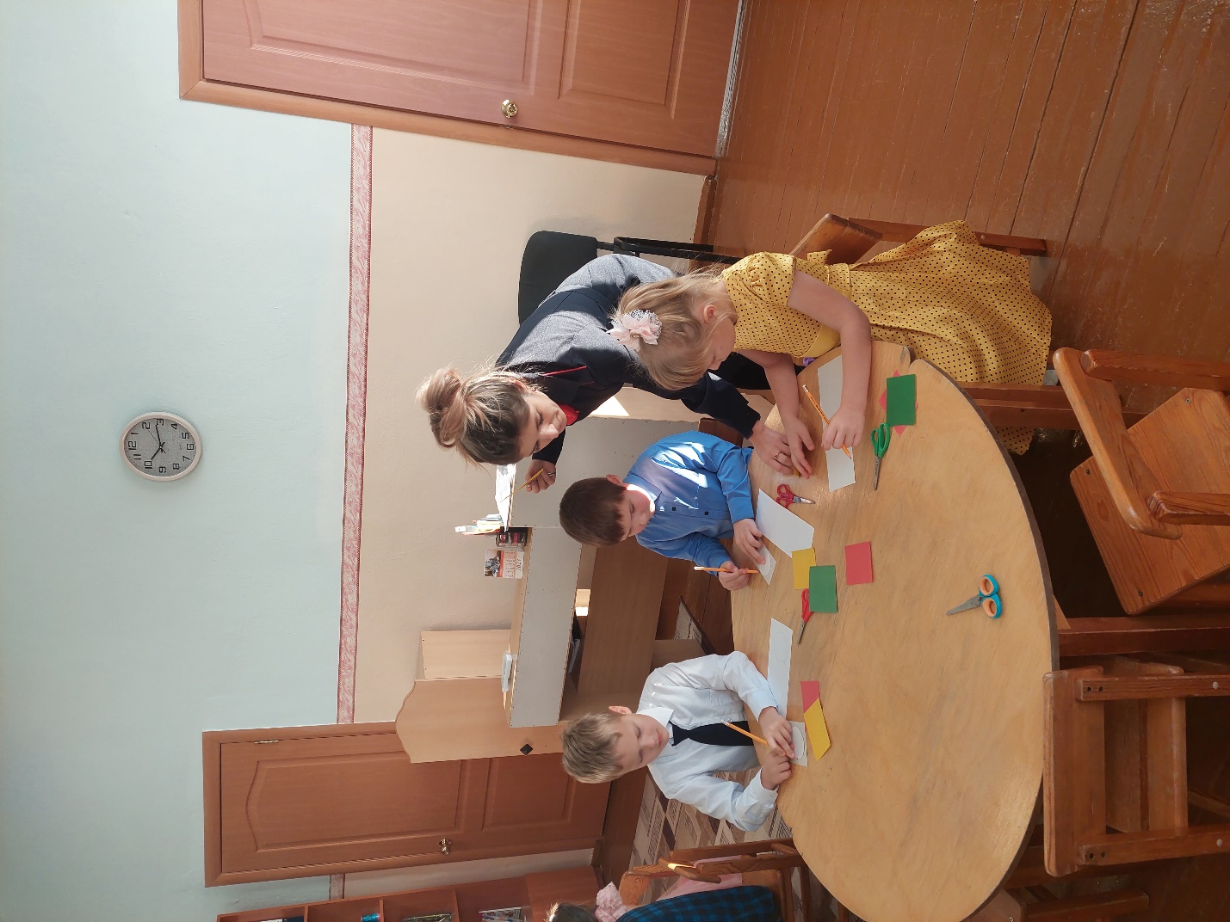

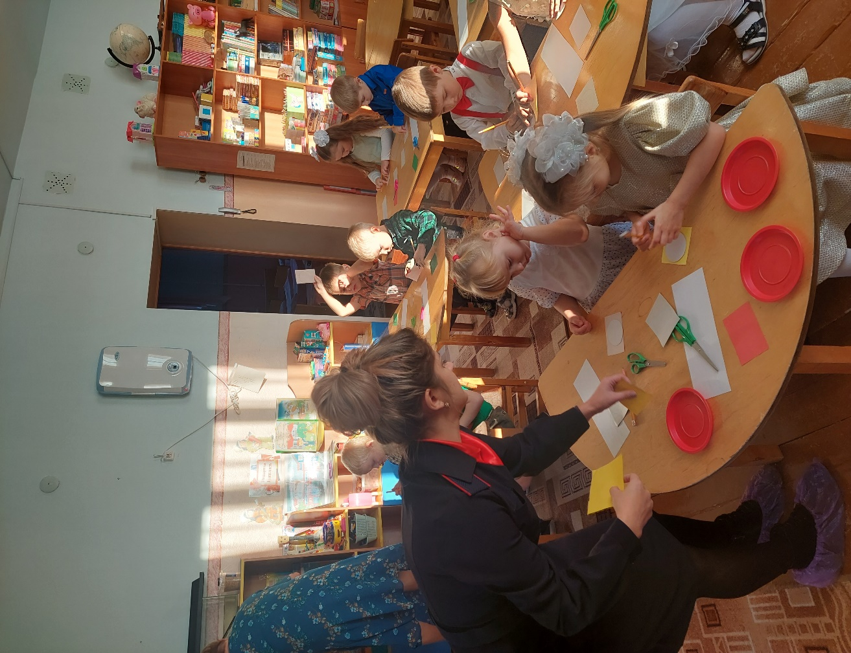

Мастер класс «Светофор» с инспектором ДПС Госавтоинспекции

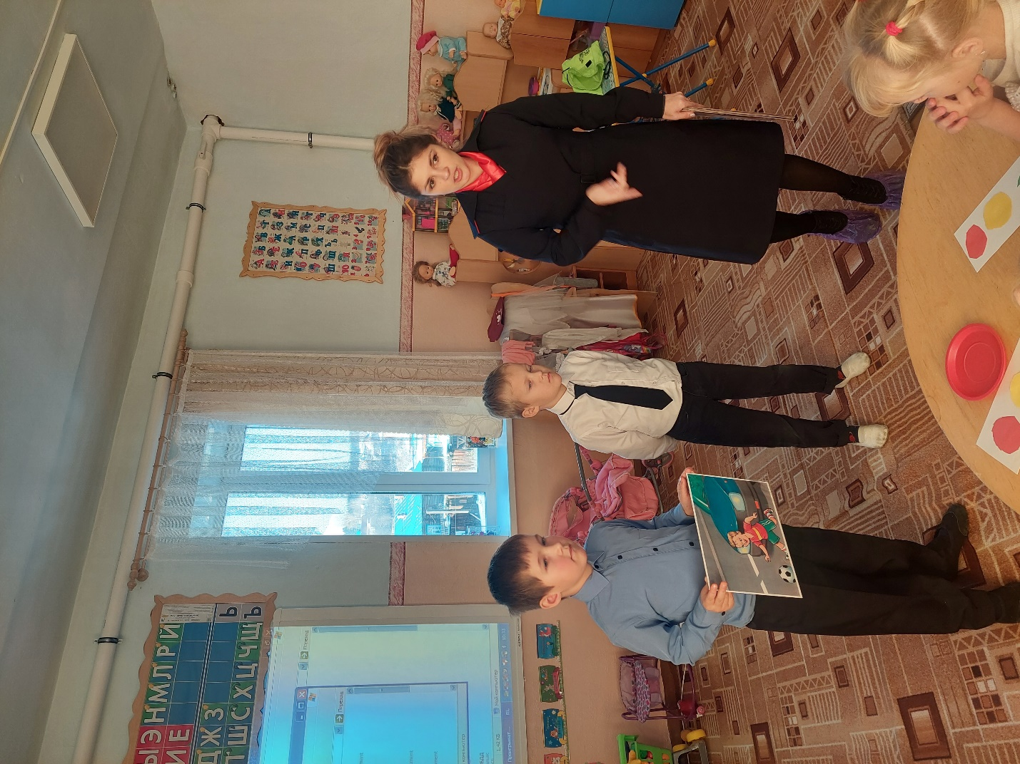

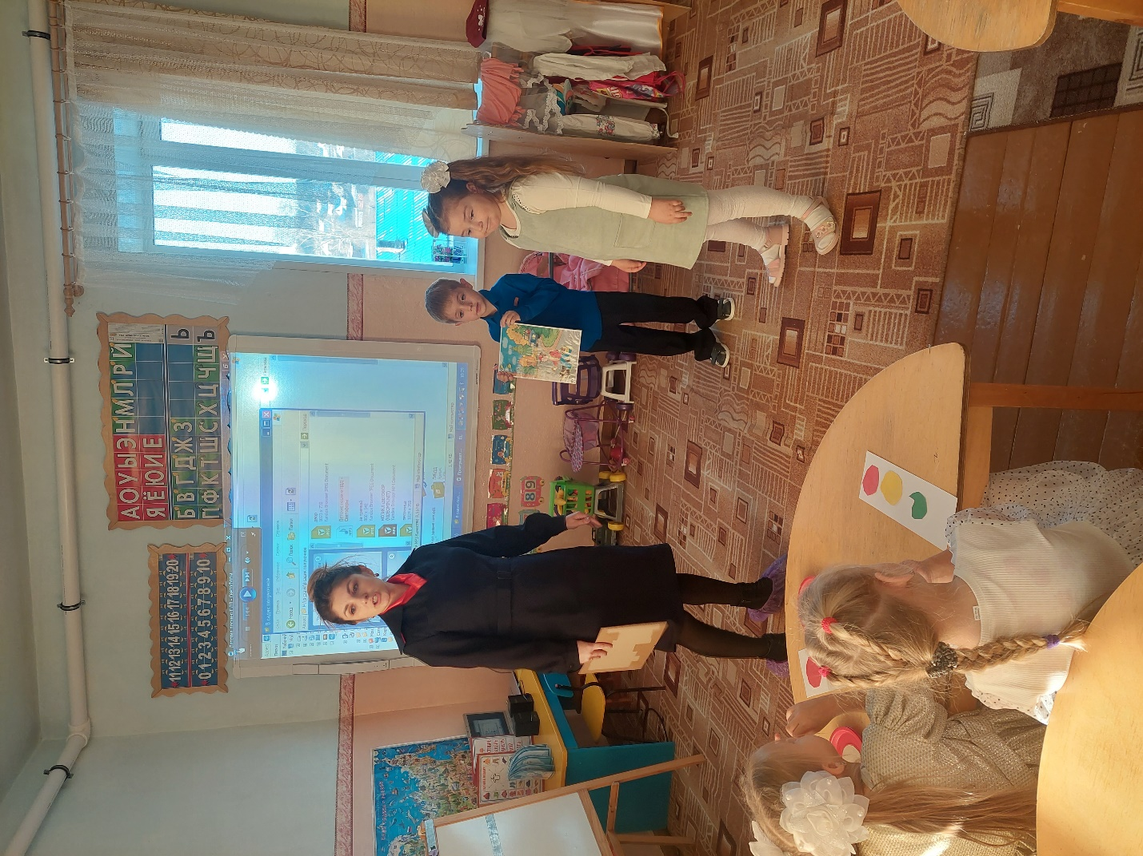

Беседа «Проблемные ситуации на дороге»

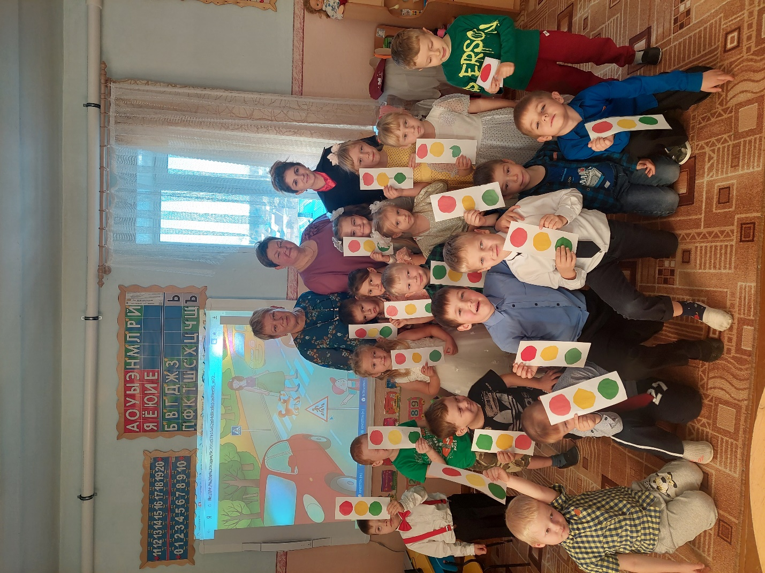

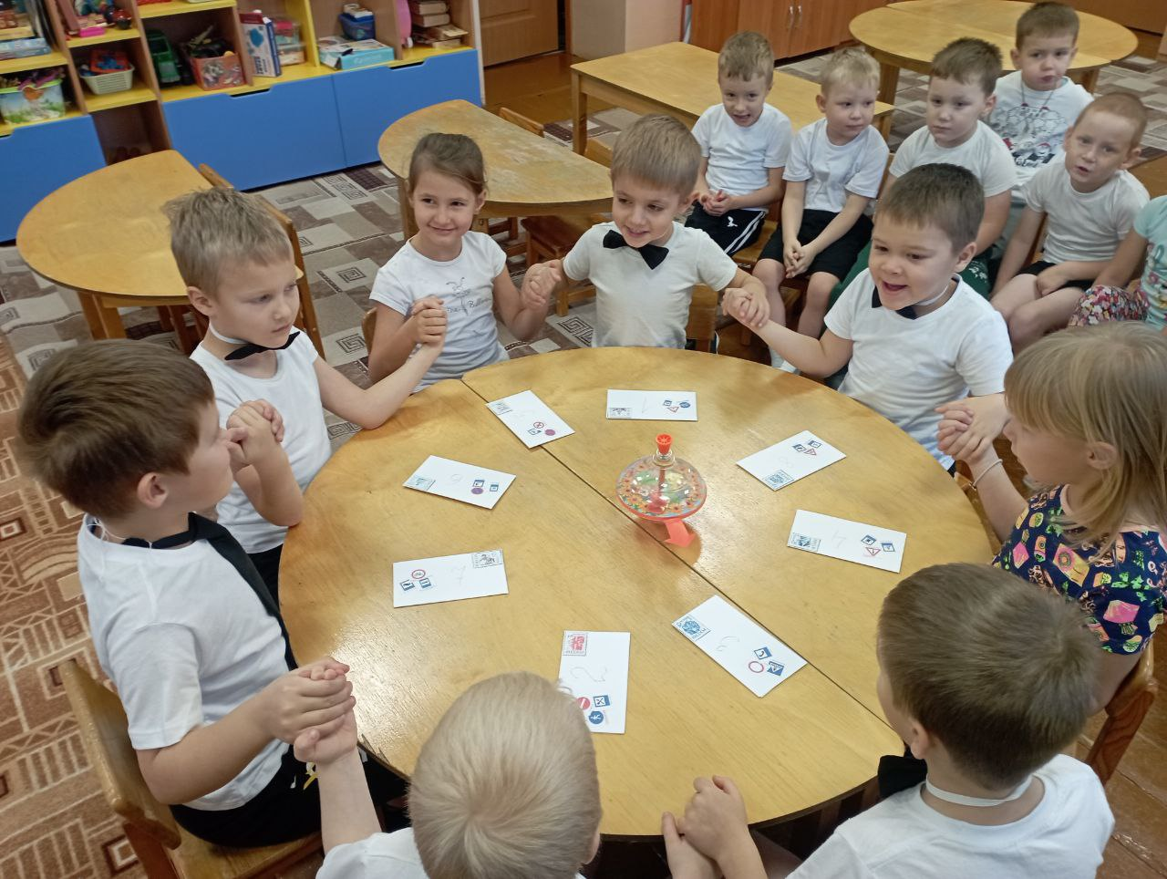

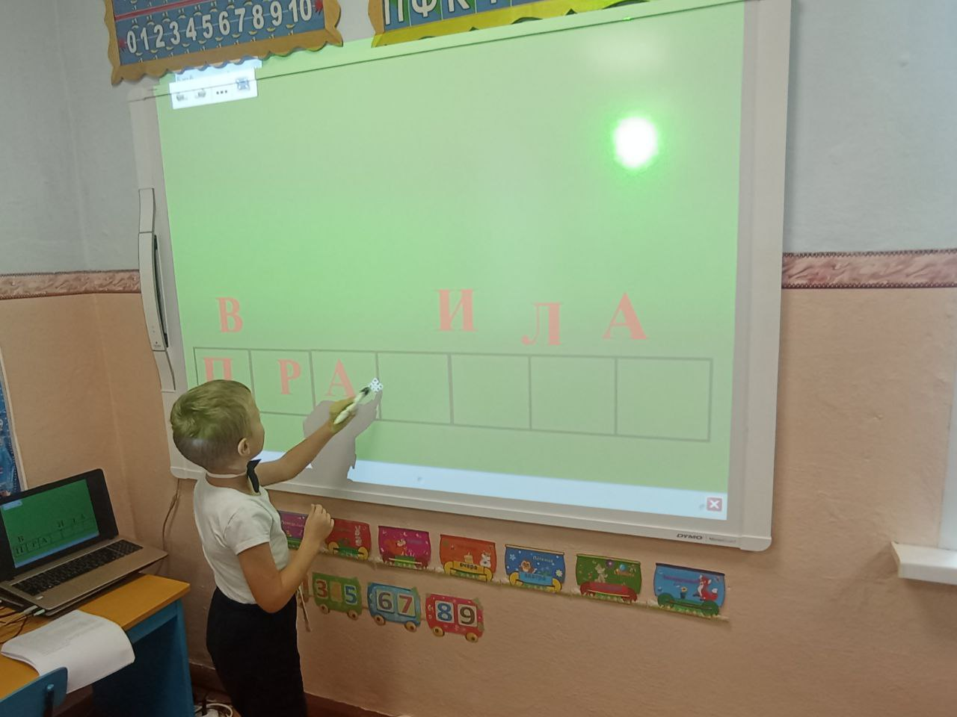

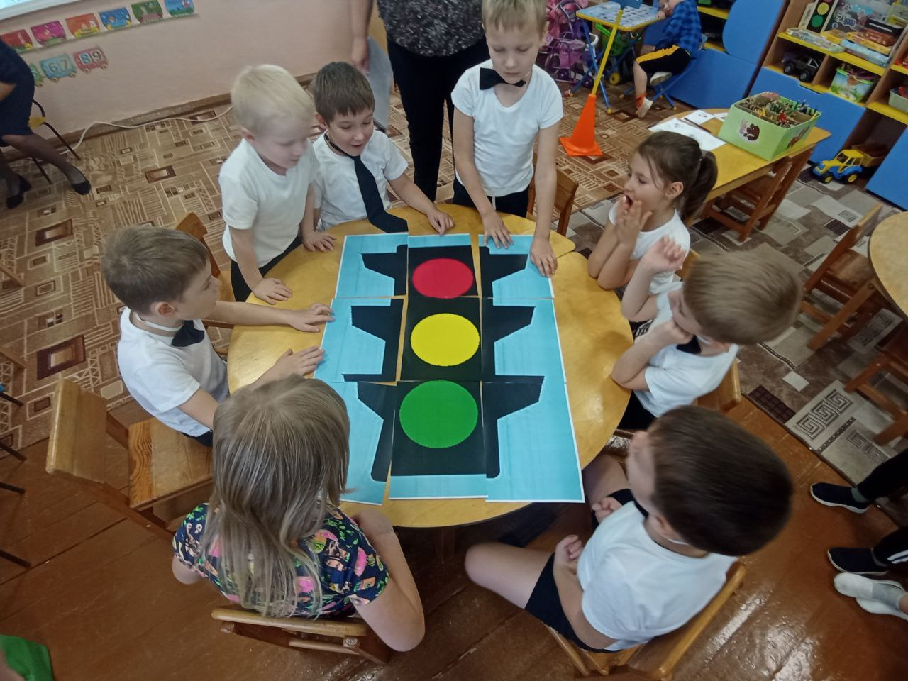

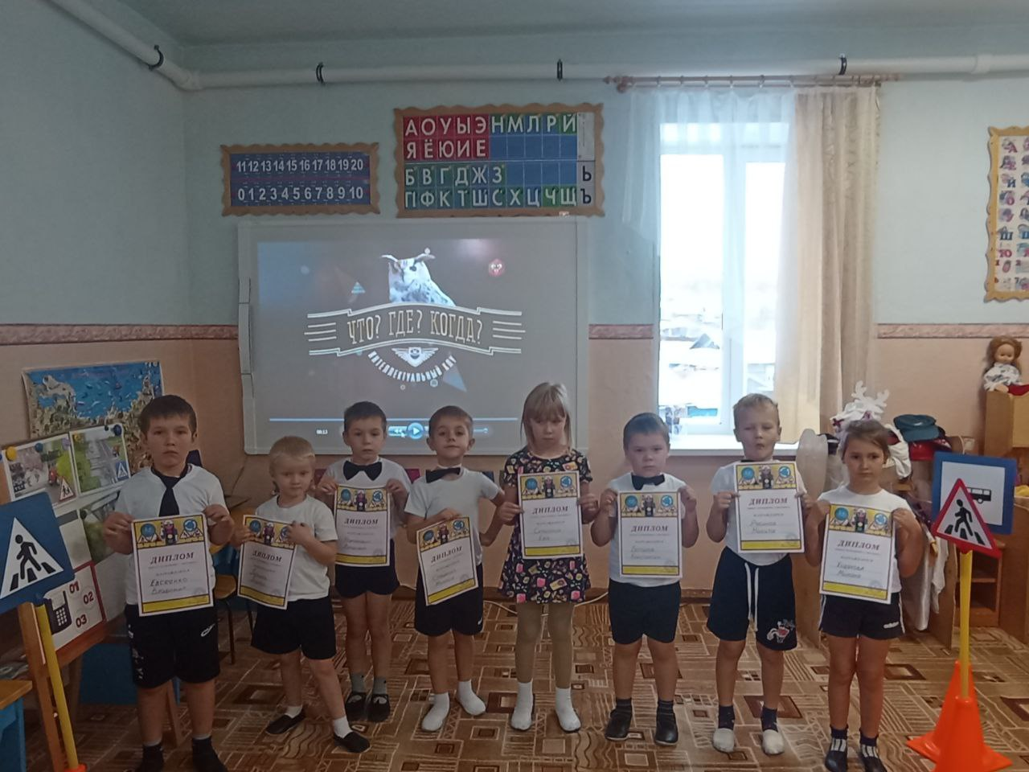

Интеллектуальная игра Что? Где? Когда?